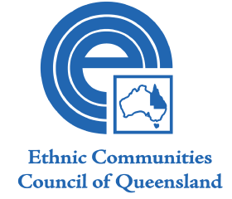
FibroScan® with ECCQ

Client Name:__________________________________________________________________
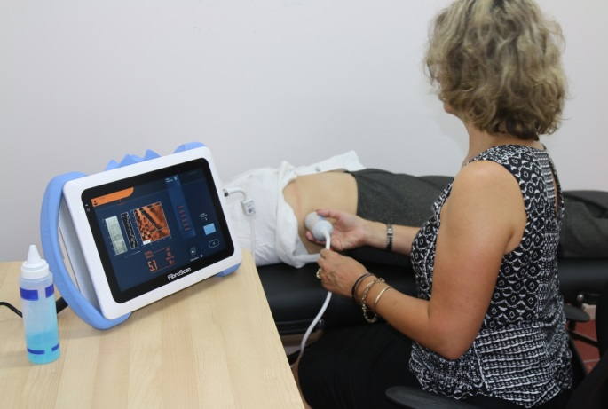
You have been referred by your doctor Dr.___________________________________________ to have a FibroScan® procedure with ECCQ. At ECCQ we provide FREE FibroScan® to check for potential damage to the liver caused by chronic hepatitis.
FibroScan® is a fast and painless type of ultrasound test of the liver performed by a trained operator. A bilingual community health care worker will usually be available to help with any questions you may have. Alternatively, an interpreter may be required to assist. Your doctor will discuss the result with you at your next appointment.
It is VERY important to have regular check-ups with your doctor and to have any tests which they may request if you have chronic hepatitis. Even if you feel well.
On the day of your FibroScan® you must:
- NOT EAT for 3 hours before your test. You can drink sips of water only.
Eating and drinking can affect the result.
- Wear comfortable clothing (skirt/pants and top) as the test is performed over your ribs on the right hand side.
- You must let us know before the test if you have a pacemaker or internal defibrillator in your heart.
- You must be over 18 years old to have this test.
Your appointment has been booked for:
Date: Day: Time:
Where:

It is important that you let the clinic know if you cannot come on this day.
If you have any questions about FibroScan® you can contact our ECCQ community health workers: 3844 6877 / 0479 130 997 for Chinese; 3844 3122 / 0428 223 052 for Vietnamese; or 3255 1540 Ext 214 for English and other languages.
Funding for this project provided by Queensland Health
FibroScan® with ECCQ

Client Name:__________________________________________________________________
You have been referred by your doctor Dr.___________________________________________ to have a FibroScan® procedure with ECCQ. At ECCQ we provide FREE FibroScan® to check for potential damage to the liver caused by chronic hepatitis.
FibroScan® is a fast and painless type of ultrasound test of the liver performed by a trained operator. A bilingual community health care worker will usually be available to help with any questions you may have. Alternatively, an interpreter may be required to assist. Your doctor will discuss the result with you at your next appointment.
It is VERY important to have regular check-ups with your doctor and to have any tests which they may request if you have chronic hepatitis. Even if you feel well.
On the day of your FibroScan® you must:
- NOT EAT for 3 hours before your test. You can drink sips of water only.
Eating and drinking can affect the result.
- Wear comfortable clothing (skirt/pants and top) as the test is performed over your ribs on the right hand side.
- You must let us know before the test if you have a pacemaker or internal defibrillator in your heart.
- You must be over 18 years old to have this test.
Your appointment has been booked for:
Date: Day: Time:
Where:

It is important that you let the clinic know if you cannot come on this day.
If you have any questions about FibroScan® you can contact our ECCQ community health workers: 3844 6877 / 0479 130 997 for Chinese; 3844 3122 / 0428 223 052 for Vietnamese; or 3255 1540 Ext 214 for English and other languages.
Funding for this project provided by Queensland Health

FibroScan® with ECCQ

Tên khách hàng:________________________________________________________________
Quý vị đã được Bác sĩ: _______________________________ giới thiệu tới ECCQ làm FibroScan gan. Tại ECCQ, chúng tôi làm FibroScan gan hoàn toàn MIỄN PHÍ cho quý vị bị viêm gan mạn tính để kiểm tra các tổn thương gan nếu có.
FibroScan gan là hình thức siêu âm gan không gây đau, nhanh chóng, do chuyên viên được đào tạo thực hiện. Nhân viên chăm sóc sức khỏe cộng đồng biết song ngữ sẽ có mặt để hỗ trợ trả lời quý vị những câu hỏi nếu có. Hoặc quý vị có thể yêu cầu thông dịch viên bên ngoài hỗ trợ nếu cần. Bác sĩ gia đình của quý vị sẽ thông báo kết quả FibroScan gan đến quý vị trong lần gặp kế tiếp.
Nếu quý vị mắc phải viêm gan siêu vi mạn tính, quý vị phải đi gặp bác sĩ đều đặn và phải làm các xét nghiệm theo đúng yêu cầu, thậm chí ngay cả khi quý vị cảm thấy khỏe mạnh. Quý vị ghi nhớ điều này là RẤT QUAN TRỌNG.
Trước khi làm FibroScan gan quý vị phải:
- KHÔNG ĂN trong 3 giờ trước khi làm FibroScan gan. Quý vị có thể uống vài ngụm nhỏ nước. Việc ăn uống có thể làm ảnh hưởng đến kết quả FibroScan gan.
- Mặc trang phục mà quý vị thấy thoải mái (quần/váy và áo). FibroScan gan được làm ở vùng mạn sườn bên phải như trong hình.
- Nếu quý vị đang đeo máy tạo nhịp tim hay máy khử rung tim, quý vị phải thông báo cho chuyên viên trước khi được làm FibroScan gan.
- FibroScan chỉ được thực hiện ở quý vị trên 18 tuổi và đang không mang thai.
Cuộc hẹn làm FibroScan gan của quý vị vào:
Thứ: Ngày: Lúc:
Tại địa chỉ:

Nếu quý vị không đến được, vui lòng thông báo nhân viên phòng khám. Điều này là rất quan trọng.
Nếu quý vị có những câu hỏi liên quan đến FibroScan gan, vui lòng liên hệ nhân viên song ngữ Anh-Việt ECCQ theo số 0428 223 052 hoặc số 3844 3122.
Funding for this project provided by Queensland Health

FibroScan® with ECCQ

Tên khách hàng:________________________________________________________________
Quý vị đã được Bác sĩ: _______________________________ giới thiệu tới ECCQ làm FibroScan gan. Tại ECCQ, chúng tôi làm FibroScan gan hoàn toàn MIỄN PHÍ cho quý vị bị viêm gan mạn tính để kiểm tra các tổn thương gan nếu có.
FibroScan gan là hình thức siêu âm gan không gây đau, nhanh chóng, do chuyên viên được đào tạo thực hiện. Nhân viên chăm sóc sức khỏe cộng đồng biết song ngữ sẽ có mặt để hỗ trợ trả lời quý vị những câu hỏi nếu có. Hoặc quý vị có thể yêu cầu thông dịch viên bên ngoài hỗ trợ nếu cần. Bác sĩ gia đình của quý vị sẽ thông báo kết quả FibroScan gan đến quý vị trong lần gặp kế tiếp.
Nếu quý vị mắc phải viêm gan siêu vi mạn tính, quý vị phải đi gặp bác sĩ đều đặn và phải làm các xét nghiệm theo đúng yêu cầu, thậm chí ngay cả khi quý vị cảm thấy khỏe mạnh. Quý vị ghi nhớ điều này là RẤT QUAN TRỌNG.
Trước khi làm FibroScan gan quý vị phải:
- KHÔNG ĂN trong 3 giờ trước khi làm FibroScan gan. Quý vị có thể uống vài ngụm nhỏ nước. Việc ăn uống có thể làm ảnh hưởng đến kết quả FibroScan gan.
- Mặc trang phục mà quý vị thấy thoải mái (quần/váy và áo). FibroScan gan được làm ở vùng mạn sườn bên phải như trong hình.
- Nếu quý vị đang đeo máy tạo nhịp tim hay máy khử rung tim, quý vị phải thông báo cho chuyên viên trước khi được làm FibroScan gan.
- FibroScan chỉ được thực hiện ở quý vị trên 18 tuổi và đang không mang thai.
Cuộc hẹn làm FibroScan gan của quý vị vào:
Thứ: Ngày: Lúc:
Tại địa chỉ:

Nếu quý vị không đến được, vui lòng thông báo nhân viên phòng khám. Điều này là rất quan trọng.
Nếu quý vị có những câu hỏi liên quan đến FibroScan gan, vui lòng liên hệ nhân viên song ngữ Anh-Việt ECCQ theo số 0428 223 052 hoặc số 3844 3122.
Funding for this project provided by Queensland Health

